2.1 Concepto de optimización: Maximización y minimización
La optimización en cálculo diferencial se refiere al proceso de encontrar los valores máximos o mínimos de una función dentro de un dominio determinado. Esto se logra mediante el análisis de las derivadas para identificar puntos críticos y determinar si corresponden a máximos, mínimos o puntos de inflexión.
En términos prácticos, la optimización permite resolver problemas en los que se busca:
- Maximizar una cantidad (por ejemplo, ganancias, área, o eficiencia).
- Minimizar otra (como costos, tiempo, o desperdicios).
En la resolución de tales problemas prácticos, el mayor desafío suele ser convertir el problema expresado en palabras en un problema de optimización matemática, estableciendo la función que va a maximizar o minimizar.
Maximización
La maximización en cálculo diferencial se refiere al proceso de encontrar el valor más grande de una función dentro de un dominio específico. En términos simples, consiste en identificar el punto donde una función alcanza su valor máximo. Este proceso se usa para resolver problemas de optimización donde el objetivo es aumentar una cantidad, como ganancias, eficiencia o área.
- Maximizar una función f(x) implica encontrar el valor de x que maximiza f(x).
Minimización
La minimización en cálculo diferencial es el proceso de encontrar el valor más pequeño de una función dentro de un dominio específico. Es uno de los casos fundamentales de la optimización, donde se busca reducir una cantidad, como el costo, el tiempo, el uso de recursos o el error.
- Minimizar una función f(x) significa encontrar el valor de x que da el valor mínimo de f(x).
Pasos para la Resolución de Problemas de Optimización
1. Comprender el problema: El primer paso consiste en leer detenidamente el problema hasta que se entienda claramente. Pregúntese: ¿qué es lo desconocido? ¿Cuáles son las cantidades conocidas? ¿Cuáles son las condiciones dadas?
2. Dibujar un diagrama: En la mayoría de los problemas resulta útil dibujar un diagrama e identificar las cantidades dadas y las cantidades requeridas en el diagrama.
3. Asignar un símbolo a la cantidad que va a ser maximizada o minimizada, ejemplo P. También podemos representar cantidades desconocidas mediante símbolos (a, b, c, x, y…etc.).
4. Expresar P en términos de algunos de los otros símbolos del paso 3.
5. Si P se ha expresado como una función de más de una variable en el paso 4, utilice la información dada para encontrar relaciones (en forma de ecuaciones) entre estas variables. Utilice estas ecuaciones para eliminar todas, excepto una de las variables en la expresión para P. Así P se expresará en función de una variable x, digamos, P = f(x).
Importancia y aplicaciones en problemas reales
La optimización es un proceso fundamental en matemáticas, ciencias aplicadas y la vida cotidiana, ya que se utiliza para tomar decisiones óptimas y resolver problemas que requieren maximizar beneficios o minimizar costos, recursos o tiempo. Su importancia radica en varios aspectos:

1. Mejora de la eficiencia:
La optimización permite utilizar recursos de manera más eficiente, reduciendo costos y aumentando la productividad. Por ejemplo:
- En la industria, se emplea para minimizar el uso de materiales o energía en la fabricación de productos.
- En logística, ayuda a optimizar rutas de transporte para ahorrar combustible y tiempo.

2. Toma de decisiones informadas:
Proporciona una base matemática y analítica para tomar decisiones fundamentadas en diferentes campos:
- En economía, permite maximizar las ganancias y minimizar las pérdidas.
- En gestión de proyectos, ayuda a distribuir recursos de manera equilibrada para alcanzar metas dentro de un tiempo y presupuesto limitado.

3. Resolución de problemas complejos:
La optimización es clave en situaciones donde múltiples factores interactúan y necesitan ser equilibrados. Ejemplos incluyen:
- Ingeniería: Diseño de estructuras ligeras y resistentes.
- Ciencias ambientales: Uso sostenible de recursos naturales.

4. Innovación tecnológica:
En el desarrollo de nuevas tecnologías, la optimización juega un rol central:
- Mejora la eficiencia energética de dispositivos electrónicos.
- Optimiza algoritmos en informática para reducir tiempos de procesamiento.
Aplicaciones Prácticas:
- Maximización:
Consiste en encontrar el mayor valor posible de una función o cantidad. Es clave en:
  - Economía: Maximizar las ganancias de una empresa ajustando precios o producción.
  - Física: Optimizar el rendimiento de un sistema energético o maximizar la potencia de un motor.
  - Agronomía: Maximizar el rendimiento de cultivos con recursos limitados.
- Minimización:
Busca reducir al mínimo una cantidad, como el costo, el tiempo o el error. Es útil en:
  - Ingeniería: Minimizar el uso de materiales o energía en una construcción o diseño.
  - Medicina: Minimizar la dosis de un medicamento para reducir efectos secundarios mientras se mantiene su eficacia.
  - Informática: Minimizar el tiempo de ejecución de un algoritmo.

Eficiencia y optimización de recursos:
La optimización permite utilizar recursos limitados de manera más eficaz:
- En economía, ayuda a equilibrar costos y beneficios.
- En medio ambiente, optimiza el uso de recursos naturales para evitar su desperdicio.

Toma de decisiones fundamentadas:
Los procesos de maximización y minimización son esenciales para tomar decisiones estratégicas:
- En logística, minimizan rutas de transporte para reducir costos y tiempos.
- En gestión de proyectos, optimizan el uso de tiempo y presupuesto.

Innovación y diseño:
La optimización es fundamental en el desarrollo de nuevos productos y tecnologías:
- Diseñar estructuras más ligeras y resistentes.
- Crear sistemas más eficientes en el consumo de energía.

Método de la primera derivada
El método de la primera derivada es una técnica utilizada para determinar los máximos, mínimos locales y los intervalos donde una función es creciente o decreciente. Este método se basa en analizar el signo de la primera derivada f′(x).

Pasos del método de la primera derivada:
- Derivar la función: Encuentra la derivada f′(x) de la función f(x).
- Encontrar los puntos críticos: Resuelve f′(x)=0 para encontrar los puntos donde la derivada es cero (pendiente horizontal). También identifica los puntos donde f′(x) no existe, pero f(x) sí (si aplica).
- Definir intervalos: Divide el dominio de la función en intervalos usando los puntos críticos como límites.
- Analizar el signo de f′(x): Para cada intervalo, elige un valor de prueba X y evalúa el signo de f′(x):
  - Si f′(x) > 0, la función es creciente en ese intervalo.
  - Si f′(x) < 0, la función es decreciente en ese intervalo.
- Determinar Máximos y Mínimos: Absolutos y locales
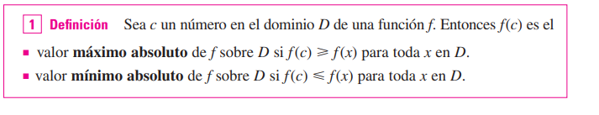
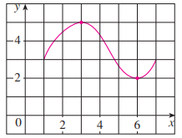
En la figura, se muestra la gráfica de una función en la que el punto más alto es (3, 5). En otras palabras, el valor más grande de f es f (3) = 5. Por otro lado, el valor más pequeño es f (6) = 2. Decimos que f (3) = 5 es el máximo absoluto de f y f (6) = 2 es el mínimo absoluto.
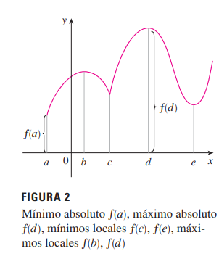
La figura 2 muestra la gráfica de una función f con máximo absoluto en x = d y mínimo absoluto en x = a. Observamos que (d, f (d)) es el punto más alto sobre la gráfica y (a, f (a)) es el punto más bajo. En la figura 2, si consideramos sólo valores de x cercanos a b [p. ej., si restringimos nuestra atención al intervalo (a, c)], entonces f (b) es el más grande de estos valores de f (x) y se llama valor máximo local de f. Por otro lado, f (c) se llama valor mínimo local de f porque f (c) $≤$f (x) para x cercana a c [en el intervalo (b, d ), por ejemplo]. La función f también tiene un mínimo local en x = e. En general, se utiliza la siguiente definición.

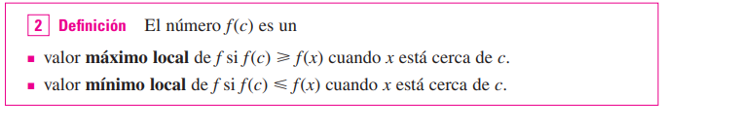

Ejemplo:
Sea $f(x)= x^{3}- 3x^{2} +4$.
Encuentra los máximos, mínimos locales e intervalos de crecimiento y decrecimiento.
- Derivada:
f′(x)= ${3x}^{2}-6x$
- Puntos críticos:
Resolvemos f′(x) = 0:
${3x}^{2}-6x$ = 0 ⟹ 3x(x−2) = 0
Entonces, $x=$0 y $x=$2 son puntos críticos.
- Definir intervalos:
Dividimos el dominio en: $\left(-∞,0\right),\left(0, 2\right) y (2, ∞)$.
- Cambio de signo de la derivada: Máximos y Mínimos
  - Para x ∈$\left(-∞,0\right)$ probemos, $x=-1$:
f′(−1) =${3\left(-1\right)}^{2}-6\left(-1\right)=3+6=9$ > 0 (creciente).

  - Para x ∈$\left(0, 2\right)$ probemos, $x=1$:
f′(1) =${3\left(1\right)}^{2}-6\left(1\right)=3-6=-3$ > 0(decreciente).

  - Para x ∈$\left(2, ∞\right)$ probemos, $x=3$:
f′(3) =${3\left(3\right)}^{2}-6\left(3\right)=27-18=9$> 0(creciente).

- Identificar Máximos y Mínimos:
- En $× =0: f'(x)$cambia de positivo a negativo, lo que indica un máximo local.
Calculamos $f(0)$
f (0) = $({0)}^{3}- 3{(0)}^{2} +4$ $=$ 4
Entonces, el máximo local es en (0,4).
- En $× =2: f'(x)$cambia de positivo a negativo, lo que indica un máximo local.
Calculamos $f(2)$
f (2) = $({2)}^{3}- 3{(2)}^{2} +4$ $=$ 0
Entonces, el máximo local es en (2,0).

- Conclusión:
  - Máximo local (0, 4).
  - Mínimo local (2, 0).
  - Intervalos:
    - Creciente en $\left(-∞,0\right) y (2, ∞)$.
    - Decreciente en $\left(0, 2\right).$
- Grafica

